Что делать, если вы подозреваете, что ваш ребёнок употребляет наркотики:
- не впадайте в панику;
- понаблюдайте за ним, не демонстрируя чрезмерного волнения и подозрения;
- обсудите свои планы с ребёнком, не пытаясь кричать на него или обвинять в чём – либо;
- не читайте мораль, ни в коем случае не угрожайте ему и не наказывайте;
- поддержите вашего ребёнка, проявив заботу и внимание;
- объясните ему всю опасность пути, на который он встал;
- не верьте его уверениям, что он сможет справиться с этим без специальной помощи;
- попытайтесь уговорить его обратиться к специалисту.

СПАСИТЕ СЕБЯ И СВОИХ БЛИЗКИХ!

Об известных случаях распространения наркотиков сообщи:
телефон доверия ФСКН России по ХМАО-Югре
код 8(3467) телефон 357-310
телефон доверия ФСКН России в Сургуте
код 8(3462) телефон 323-220
(Анонимность и конфиденциальность гарантируются!)
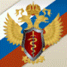Федеральная служба Российской Федерации (Анонимность и конфиденциальность гарантируются!)
по контролю за оборотом наркотиков
Управление по Ханты-Мансийскому автономному округу – Югре

Департамент образования Администрации Сургутского района

ПАМЯТКА ДЛЯ РОДИТЕЛЕЙ

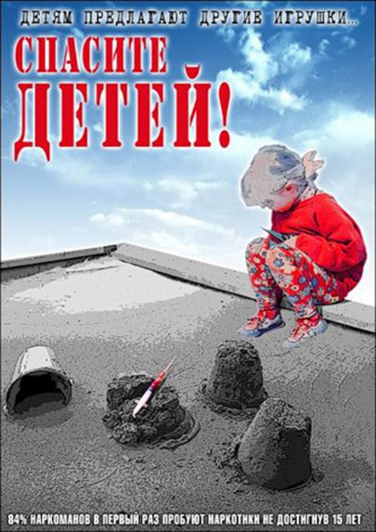

г.Сургут, 2014 год.
Признаки и симптомы возможного употребления наркотиков вашим ребёнком
Физиологические признаки:
- бледность кожи;
- расширенные или суженные зрачки;
- покрасневшие или мутные глаза;
- замедленная, несвязная речь;
- потеря аппетита, похудание или чрезмерное употребление пищи;
- хронический кашель;
- плохая координация движений
(пошатывание или спотыкания).
Поведенческие признаки:
- беспричинное возбуждение или вялость;
- повышенная работоспособность;
- нарастающее безразличие ко всему;
- уходы из дома, прогулы в школе по непонятным причинам;
- ухудшение памяти и внимания;
- трудности в сосредоточении на чём-нибудь конкретном;
- бессонница, повышенная утомляемость
- болезненная реакция на критику, частая и резкая смена настроения;
- избегание общения с людьми, с которыми раньше были близки;
- снижение успеваемости в школе;
- постоянные просьбы денег;
- пропажа из дома ценностей;
- частые телефонные звонки;
- неопрятность;
- частое враньё, лживость, изворотливость;
- склонность к прослушиванию агрессивной рок-музыки;
- проведение времени в асоциальных компаниях.

Очевидные признаки:
- следы от уколов, порезы, синяки;
- бумажки и денежные купюры, свёрнутые в трубочки;
- маленькие, заточенные ложечки;
- капсулы, пузырьки, жестяные банки;
- пачки лекарств снотворного или успокоительного средства;
- папиросы «Беломор» в пачках из-под сигарет;
- маленькие пластиковые бутылочки с дыркой.

